

**Об утверждении регламентов государственных услуг в области ветеринарии Западно-Казахстанской области**

***Утративший силу***

Постановление акимата Западно-Казахстанской области от 27 октября 2015 года № 328. Зарегистрировано Департаментом юстиции Западно-Казахстанской области 26 ноября 2015 года № 4152. Утратило силу постановлением акимата Западно-Казахстанской области от 1 июня 2020 года № 125

      Сноска. Утратило силу постановлением акимата Западно-Казахстанской области от 01.06.2020 № 125 (вводится в действие со дня первого официального опубликования).  
      Примечание РЦПИ.  
      В тексте документа сохранена пунктуация и орфография оригинала.  
      Руководствуясь Законами Республики Казахстан от 23 января 2001 года "О местном государственном управлении и самоуправлении в Республике Казахстан", от 15 апреля 2013 года "О государственных услугах" акимат Западно - Казахстанской области **ПОСТАНОВЛЯЕТ**:  
      1. Утвердить прилагаемые регламенты государственных услуг в области ветеринарии Западно - Казахстанской области:  
      1) "Выдача ветеринарно-санитарного заключения на объекты государственного ветеринарно-санитарного контроля и надзора";  
      2) "Выдача ветеринарной справки";  
      3) "Присвоение учетных номеров объектам производства, осуществляющим выращивание животных, заготовку (убой), хранение, переработку и реализацию животных, продукции и сырья животного происхождения, а также организациям по производству, хранению и реализации ветеринарных препаратов, кормов и кормовых добавок";  
      4) "Выдача лицензии для занятия деятельностью в сфере ветеринарии";  
      5) "Проведение идентификации сельскохозяйственных животных, с выдачей ветеринарного паспорта";  
      6) исключен постановлением акимата Западно-Казахстанской области от 13.12.2018 № 290 (вводится в действие со дня первого официального опубликования).  
      Сноска. Пункт 1 с изменением, внесенным постановлением акимата Западно-Казахстанской области от 13.12.2018 № 290 (вводится в действие со дня первого официального опубликования).  
      2. Признать утратившими силу постановления акимата Западно-Казахстанской области от 29 июля 2014 года № 198 "Об утверждении регламентов государственных услуг в области ветеринарии" (зарегистрированное в Реестре государственной регистрации нормативных правовых актов за № 3616, опубликованное 25 сентября 2014 года в газетах "Орал өңірі" и "Приуралье") и от 20 мая 2014 года №120 "Об утверждении регламентов государственных услуг в сфере автомобильного транспорта Западно-Казахстанской области (зарегистрированное в Реестре государственной регистрации нормативных правовых актов за № 3576, опубликованное 19 июля 2014 года в газетах "Орал өңірі" и "Приуралье").  
      3. Государственному учреждению "Управление ветеринарии Западно-Казахстанской области" (Ташимов К.К.) обеспечить государственную регистрацию данного постановления в органах юстиции, его официальное опубликование в информационно-правовой системе "Әділет" и в средствах массовой информации.  
      4. Контроль за исполнением настоящего постановления возложить на первого заместителя акима Западно - Казахстанской области Утегулова А.К.  
      5. Настоящее постановление вводится в действие по истечению двадцати одного календарного дня после дня первого официального опубликования.

|  |  |
| --- | --- |
| *Исполняющий обязанности* *акима области* | *А.Утегулов* |

|  |  |
| --- | --- |
|  | Утвержден  постановлением акимата Западно-Казахстанской области  от 27 октября 2015 года № 328 |

**Регламент государственной услуги**  
**"Выдача ветеринарно-санитарного заключения на объекты государственного ветеринарно-санитарного контроля и надзора"**

      Сноска. Регламент - в редакции постановления акимата Западно-Казахстанской области от 30.07.2019 № 184 (вводится в действие по истечению двадцати одного календарного дня после дня первого официального опубликования).

**1. Общие положения**

      1. Государственная услуга "Выдача ветеринарно-санитарного заключения на объекты государственного ветеринарно-санитарного контроля и надзора" (далее - государственная услуга).  
      Государственная услуга оказывается государственным ветеринарным врачом, на основании списка, утвержденного местными исполнительными органами районов и города Уральска (далее – услугодатель) на основании стандарта "Выдача ветеринарно-санитарного заключения на объекты государственного ветеринарно-санитарного контроля и надзора", утвержденного приказом Министра сельского хозяйства Республики Казахстан от 6 мая 2015 года № 7-1/418 "Об утверждении стандартов государственных услуг в сфере ветеринарии" (зарегистрирован в Реестре государственной регистрации нормативных правовых актов 27 августа 2015 года за № 11959) (далее – Стандарт).  
      Прием заявления и выдача результатов оказания государственной услуги осуществляются через:  
      1) канцелярию местных исполнительных органов районов и города Уральск;  
      2) веб-портал "электронного правительства" www.egov.kz, www. elicense.kz (далее – портал).  
      2. Форма оказания государственной услуги – электронная (частично автоматизированная) или бумажная.  
      3. Результат оказания государственной услуги – ветеринарно-санитарное заключение о соответствии объекта ветеринарным (ветеринарно-санитарным) правилам и требованиям или о несоответствии объекта ветеринарным (ветеринарно-санитарным) правилам и требованиям с рекомендацией об устранении выявленных нарушений (далее – ветеринарно-санитарное заключение), либо мотивированный ответ об отказе в оказании государственной услуги по основаниям, предусмотренным пунктом 10 Стандарта.  
      Услугодатель в течение 2 (двух) рабочих дней с момента получения документов услугополучателя проверяет полноту представленных документов.  
      В случае представления заявителем неполного пакета документов и (или) документов с истекшим сроком действия услугодатель в указанные сроки дает письменный мотивированный отказ в дальнейшем рассмотрении заявления.  
      Форма предоставления результата оказания государственной услуги - бумажная.  
      При обращении услугополучателя через портал в "личный кабинет" услугополучателя направляется уведомление о дате и времени получения ветеринарно-санитарного заключения в форме электронного документа, удостоверенного электронной цифровой подписью (далее - ЭЦП) уполномоченного лица услугодателя.  
      4. Государственная услуга оказывается платно физическим и юридическим лицам (далее – услугополучатель), в соответствии с подпунктом 6) пункта 2 статьи 35 Закона Республики Казахстан от 10 июля 2002 года "О ветеринарии" (за бланк ветеринарно-санитарного заключения).  
      Услугополучатель оплачивает через банки второго уровня или организации, осуществляющие отдельные виды банковских операций, стоимость бланка, размещенного на интернет-ресурсе услугодателя и/или в местах оказания государственной услуги по адресу, указанному в пункте 16 Стандарта.  
      В случае подачи электронного запроса на получение государственной услуги через портал, оплата может осуществляться через платежный шлюз "электронного правительства" (далее − ПШЭП) или через банки второго уровня, организации, осуществляющие отдельные виды банковских операций.

**2. Описание порядка действий структурных подразделений (работников) услугодателя в процессе оказания государственной услуги**

      5. Основанием для начала процедуры (действия) по оказанию государственной услуги является представление заявления и документов услугодателю согласно пункту 9 Стандарта (далее - документы).

      6. Содержание каждой процедуры (действия), входящих в состав процесса оказания государственной услуги, длительность его выполнения:  
      1) работник канцелярии услугодателя в течение 30 (тридцати) минут осуществляет прием и регистрацию пакета документов, выдает услугополучателю копию заявления с указанием даты и времени приема документов, фамилии, имени, отчества лица, принявшего документы и направляет документы на рассмотрение руководителю услугодателя.  
      Результат - направление документов руководителю услугодателя;  
      2) руководитель услугодателя в течение 2 (двух) часов рассматривает документы, определяет ответственного исполнителя услугодателя, направляет документы ответственному исполнителю услугодателя.  
      Результат - направление документов ответственному исполнителю услугодателя;  
      3) ответственный исполнитель услугодателя в течение 1 (одного) рабочего дня проверяет полноту представленных документов, в случае представления заявителем неполного пакета документов услугодатель дает письменный мотивированный ответ об отказе в дальнейшем рассмотрении заявления.  
      В течение 2 (двух) рабочих дней проводит обследование объекта, проверяет соответствие объекта представленным документам, проверяет соответствие объекта ветеринарным (ветеринарно-санитарным) правилам и требованиям, составляет акт обследования, подготавливает ветеринарно-санитарное заключение и вносит на рассмотрение руководителю услугодателя.  
      Результат – подготовка ветеринарно-санитарного заключения;  
      4) руководитель услугодателя в течение 2 (двух) часов проверяет и подписывает ветеринарно-санитарное заключение и направляет работнику канцелярии услугодателя.  
      Результат – направление работнику канцелярии услугодателя ветеринарно-санитарного заключения;  
      5) работник канцелярии услугодателя в течение 30 (тридцати) минут оформляет ветеринарно-санитарное заключение в электронной форме, распечатывает на бланке, подписывает у руководителя услугодателя, заверяет печатью, выдает услугополучателю.  
      Результат – выдача услугополучателю ветеринарно-санитарного заключения.

**3. Описание порядка взаимодействия структурных подразделений (работников) услугодателя в процессе оказания государственной услуги**

      7. Перечень структурных подразделений (работников) услугодателя, которые участвуют в процессе оказания государственной услуги:

      1) работник канцелярии услугодателя;  
      2) руководитель услугодателя;  
      3) ответственный исполнитель услугодателя.  
      8. Подробное описание последовательности процедур (действий), взаимодействий структурных подразделений (работников) услугодателя в процессе оказания государственной услуги отражается в справочнике бизнес-процессов оказания государственной услуги согласно приложению 1 к регламенту государственной услуги "Выдача ветеринарно-санитарного заключения на объекты государственного ветеринарно-санитарного контроля и надзора" (далее – регламент).

**4. Описание порядка взаимодействия с Государственной корпорацией "Правительство для граждан" и (или) иными услугодателями, а также порядка использования информационных систем в процессе оказания государственной услуги**

      9. Описание порядка обращения и последовательность процедур (действий) услугодателя и услугополучателя при оказании государственной услуги через портал:

      1) услугополучатель осуществляет регистрацию на портале с помощью регистрационного свидетельства, удостоверенного электронно-цифровой подписью, которое хранится в интернет-браузере компьютера услугополучателя (осуществляется для незарегистрированных услугополучателей на портале);  
      2) процесс 1 – прикрепление в интернет-браузер компьютера услугополучателем регистрационного свидетельства ЭЦП, процесс ввода услугополучателем пароля (процесс авторизации) на портале для получения государственной услуги;  
      3) условие 1 – проверка на портале подлинности данных о зарегистрированном услугополучателе через логин (индивидуальный идентификационный номер (далее – ИИН) или бизнес-идентификационный номер (далее – БИН) и пароль;  
      4) процесс 2 – формирование порталом сообщения об отказе в авторизации в связи с имеющимися нарушениями в данных услугополучателя;  
      5) процесс 3 – выбор услугополучателем государственной услуги, указанной в настоящем регламенте, вывод на экран формы запроса для оказания государственной услуги и заполнение услугополучателем формы запроса (ввод данных) с учетом ее структуры и форматных требований, прикреплением к форме запроса необходимых документов в электронном виде;  
      6) процесс 4 – оплата государственной услуги на платежном шлюзе "электронного правительства", а затем эта информация поступает в информационную систему государственная база данных "Е-лицензирование" (далее - ИС ГБД "Е-лицензирование");  
      7) условие 2 – проверка в ИС ГБД "Е-лицензирование" факта оплаты за оказание государственной услуги;  
      8) процесс 5 – формирование сообщения о об отказе в запрашиваемой государственной услуге, в связи с отсутствием оплаты за оказание государственной услуги в ИС ГБД "Е-лицензирование";  
      9) процесс 6 - выбор услугополучателем регистрационного свидетельства ЭЦП для удостоверения (подписания) запроса;  
      10) условие 3 – проверка на портале срока действия регистрационного свидетельства ЭЦП и отсутствия в списке отозванных (аннулированных) регистрационных свидетельств, а также соответствия идентификационных данных между ИИН и (или) БИН, указанным в запросе, ИИН и (или) БИН, указанным в регистрационном свидетельстве ЭЦП;  
      11) процесс 7 – формирование сообщения об отказе в запрашиваемой государственной услуге в связи с не подтверждением подлинности ЭЦП услугополучателя;  
      12) процесс 8 – удостоверение (подписание) посредством ЭЦП услугополучателя заполненной формы (введенных данных) запроса на оказание государственной услуги;  
      13) процесс 9 – регистрация электронного документа (запроса услугополучателя) в ИС ГБД "Е-лицензирование" и обработка запроса в ИС ГБД "Е-лицензирование";  
      14) условие 4 – проверка услугодателем соответствия услугополучателя квалификационным требованиям;  
      15) процесс 10 – формирование сообщения об отказе в запрашиваемой государственной услуге в связи с имеющимися нарушениями в данных услугополучателя в ИС ГБД "Е-лицензирование";  
      16) процесс 11 – получение услугополучателем результата государственной услуги, сформированной порталом. Электронный документ формируется с использованием ЭЦП услугодателя.  
      Диаграмма функционального взаимодействия при оказании государственной услуги "Выдача ветеринарно-санитарного заключения на объекты государственного ветеринарно-санитарного контроля и надзора" через портал приведена в приложении 2 к настоящему регламенту.  
      10. Обжалование решений, действий (бездействий) услугодателя и (или) их должностных лиц по вопросам оказания государственных услуг осуществляется в соответствии с разделом 3 Стандарта.

|  |  |
| --- | --- |
|  | Приложение 1  к регламенту государственной  услуги "Выдача  ветеринарно-санитарного  заключения на объекты  государственного  ветеринарно-санитарного  контроля и надзора" |

**Справочник бизнес - процессов оказания государственной услуги**   
**"Выдача ветеринарно-санитарного заключения на объекты государственного ветеринарно-санитарного контроля и надзора"**

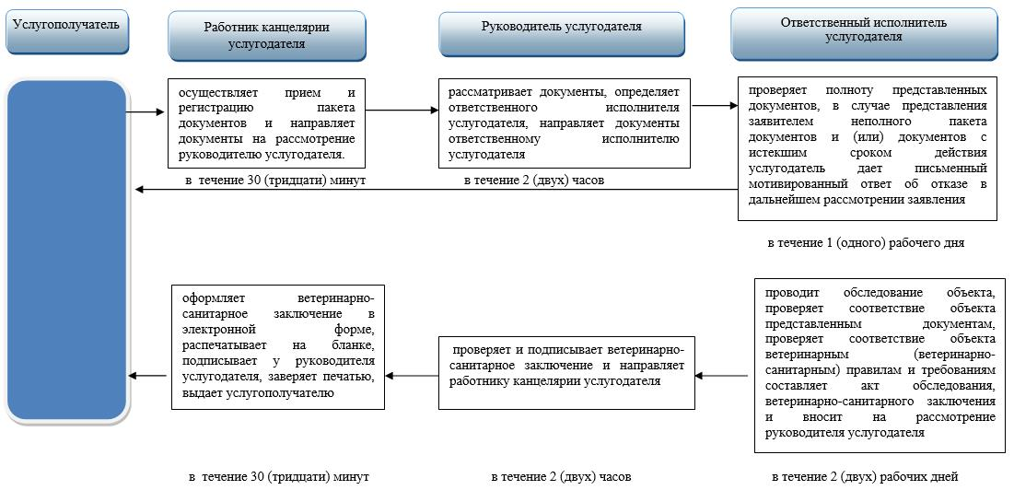

      Условные обозначения:

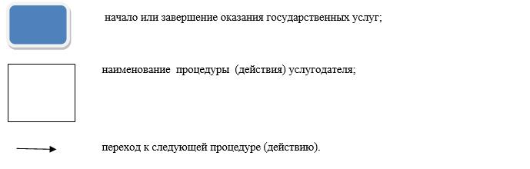

|  |  |
| --- | --- |
|  | Приложение 2  к регламенту государственной  услуги "Выдача  ветеринарно-санитарного  заключения на объекты  государственного  ветеринарно-санитарного  контроля и надзора" |

**Диаграмма функционального взаимодействия при оказании государственной услуги**   
**"Выдача ветеринарно-санитарного заключения на объекты государственного ветеринарно-санитарного контроля и надзора" через портал**

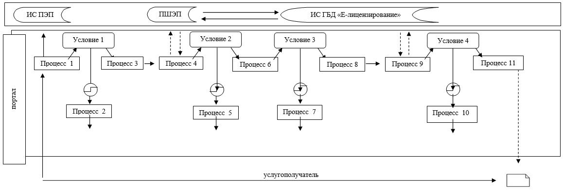

      Условные обозначения:

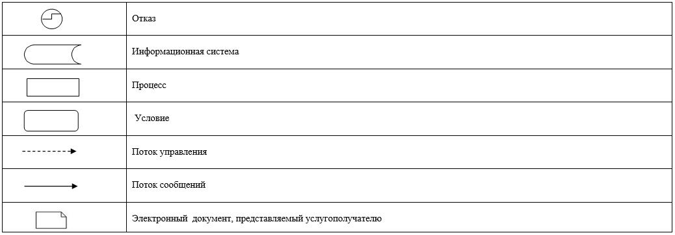

|  |  |
| --- | --- |
|  | Утвержден постановлением акимата Западно-Казахстанской области от 27 октября 2015 года № 328 |

**Регламент государственной услуги**  
**"Выдача ветеринарной справки"**

      Сноска. Регламент - в редакции постановления акимата Западно-Казахстанской области от 06.01.2017 № 9 (вводится в действие по истечению двадцати одного календарного дня после дня первого официального опубликования).

**1. Общие положения**

      1. Государственная услуга "Выдача ветеринарной справки" (далее - государственная услуга).  
      Государственная услуга оказывается государственными ветеринарными организациями, созданными местными исполнительными органами - государственными коммунальными предприятиями "Ветеринарная станция" районов и города Уральска (далее – услугодатель) на основании стандарта "Выдача ветеринарной справки", утвержденного приказом Министра сельского хозяйства Республики Казахстан от 6 мая 2015 года № 7-1/418 "Об утверждении стандартов государственных услуг в сфере ветеринарии" (зарегистрирован в Министерстве юстиции Республики Казахстан 27 августа 2015 года за № 11959) (далее – Стандарт).  
      Прием заявления и выдача результатов оказания государственной услуги осуществляются через:

      1) канцелярию услугодателя;

      2) веб-портал "электронного правительства": www.egov.kz., www.elicense.kz (далее – портал).

      2. Форма оказания государственной услуги – электронная (частично автоматизированная) или бумажная.  
      3. Результат оказания государственной услуги - ветеринарная справка либо мотивированный ответ об отказе в оказании государственной услуги в случаях и по основаниям, предусмотренным пунктом 10 Стандарта (далее - мотивированный ответ об отказе).  
      Государственная услуга оказывается в порядке очереди, без предварительной записи и ускоренного обслуживания.  
      Форма предоставления результата оказания государственной услуги - бумажная.  
      4. Государственная услуга оказывается бесплатно физическим и юридическим лицам (далее - услугополучатель).

**2. Описание порядка действий структурных подразделений (работников)**  
**услугодателя в процессе оказания государственной услуги**

      5. Основанием для начала процедуры (действия) по оказанию государственной услуги является представление документов услугодателю согласно пункту 9 Стандарта (далее - документы).  
      6. Содержание каждой процедуры (действия), входящей в состав процесса оказания государственной услуги, длительность его выполнения:  
      1) работник канцелярии услугодателя осуществляет прием и регистрацию заявления и необходимых документов и направляет ответственному исполнителю услугодателя в течение 30 (тридцати) минут.  
      Результат - направление ответственному исполнителю услугодателя;  
      2) ответственный исполнитель услугодателя в течение дня обращения проверяет представленные документы, наличие ветеринарного паспорта и индивидуального номера животного и сведений о животном, имеющихся в базе данных по идентификации сельскохозяйственных животных или выписки из нее, проводит ветеринарный осмотр животного, продукции и сырья животного происхождения, учитывает эпизоотическую ситуацию на территории соответствующей административно-территориальной единицы на момент обращения услугополучателя, подготавливает ветеринарную справку либо мотивированный ответ об отказе.  
      Результат - подготовка и направление работнику канцелярии услугодателя ветеринарной справки либо мотивированный ответ об отказе.  
      В случае предоставления услугополучателем неполного пакета документов согласно перечню, предусмотренному пунктом 9 Стандарта государственной услуги, и (или) документов с истекшим сроком действия услугодатель в указанные сроки дает письменный мотивированный отказ о прекращении рассмотрения заявления.  
      3) работник канцелярии услугодателя в течение 30 (тридцати) минут выдает ветеринарную справку услугополучателю или мотивированный ответ об отказе, вносит в информационную систему сведения о выданной ветеринарной справке.  
      Результат – выдача ветеринарной справки мотивированный ответ об отказе услугополучателю.  
      Сноска. Пункт 6 с изменением, внесенным постановлением акимата Западно-Казахстанской области от 30.07.2019 № 184 (вводится в действие по истечению двадцати одного календарного дня после дня первого официального опубликования).

**3. Описание порядка взаимодействия структурных подразделений (работников)**  
**услугодателя в процессе оказания государственной услуги**

      7. Перечень структурных подразделений (работников) услугодателя, которые участвуют в процессе оказания государственной услуги:  
      1) работник канцелярии услугодателя;  
      2) ответственный исполнитель услугодателя.  
      8. Подробное описание последовательности процедур (действий), взаимодействий структурных подразделений (работников) услугодателя в процессе оказания государственной услуги отражается в справочнике бизнес-процессов оказания государственной услуги согласно приложению 1 к настоящему регламенту государственной услуги "Выдача ветеринарной справки" (далее – регламент).

**4. Описание порядка взаимодействия с Государственной корпорацией**  
**"Правительство для граждан" и (или) иными услугодателями, а также порядка**  
**использования информационных систем в процессе оказания государственной услуги**

      9. Описание порядка обращения и последовательность процедур (действий) услугодателя и услугополучателя при оказании государственной услуги через портал:

      1) услугополучатель осуществляет регистрацию на портале с помощью своего регистрационного свидетельства, удостоверенного электронно-цифровой подписью, которое хранится в интернет-браузере компьютера услугополучателя (осуществляется для незарегистрированных услугополучателей на портале);

      2) процесс 1 – прикрепление в интернет-браузер компьютера услугополучателем регистрационного свидетельства ЭЦП, процесс ввода услугополучателем пароля (процесс авторизации) на портале для получения государственной услуги;

      3) условие 1 – проверка на портале подлинности данных о зарегистрированном услугополучателе через логин (индивидуальный идентификационный номер (далее – ИИН) или бизнес-идентификационный номер (далее – БИН) и пароль;

      4) процесс 2 – формирование порталом сообщения об отказе в авторизации в связи с имеющимися нарушениями в данных услугополучателя;

      5) процесс 3 – выбор услугополучателем государственной услуги, указанной в настоящем регламенте, вывод на экран формы запроса для оказания государственной услуги и заполнение услугополучателем формы (ввод данных) с учетом ее структуры и форматных требований, прикреплением к форме запроса необходимых документов в электронном виде;

      6) процесс 4 – выбор услугополучателем регистрационного свидетельства ЭЦП для удостоверения (подписания) запроса;

      7) условие 2 – проверка на портале срока действия регистрационного свидетельства ЭЦП и отсутствия в списке отозванных (аннулированных) регистрационных свидетельств, а также соответствия идентификационных данных между ИИН и (или) БИН, указанным в запросе, и ИИН и (или) БИН, указанным в регистрационном свидетельстве ЭЦП;

      8) процесс 5 – формирование сообщения об отказе в запрашиваемой услуге в связи с неподтверждением подлинности ЭЦП услугополучателя;

      9) процесс 6 – удостоверение (подписание) посредством ЭЦП услугополучателя заполненной формы (введенных данных) запроса на оказание государственной услуги;

      10) процесс 7 – регистрация электронного документа (запроса услугополучателя) и обработка запроса в информационной системе;

      11) условие 3 – проверка соответствия услугополучателя квалификационным требованиям;

      12) процесс 8 – формирование сообщения об отказе в запрашиваемой государственной услуге в связи с имеющимися нарушениями в данных услугополучателя в информационной системе;

      13) процесс 9 – получение услугополучателем результата государственной услуги, сформированной порталом. Электронный документ формируется с использованием ЭЦП услугодателя.

      Диаграмма функционального взаимодействия при оказании государственной услуги "Выдача ветеринарной справки" через портал приведена в приложении 2 к настоящему регламенту.

      10. Обжалование решений, действий (бездействий) услугодателя и (или) их должностных лиц по вопросам оказания государственных услуг осуществляется в соответствии с разделом 3 Стандарта.

|  |  |
| --- | --- |
|  | Приложение 1  к регламенту государственной  услуги "Выдача ветеринарной  справки" |

**Справочник бизнес-процессов оказания государственной услуги**   
**"Выдача ветеринарной справки"**

      Сноска. Приложение 1 – в редакции постановления акимата Западно-Казахстанской области от 30.07.2019 № 184 (вводится в действие по истечению двадцати одного календарного дня после дня первого официального опубликования).

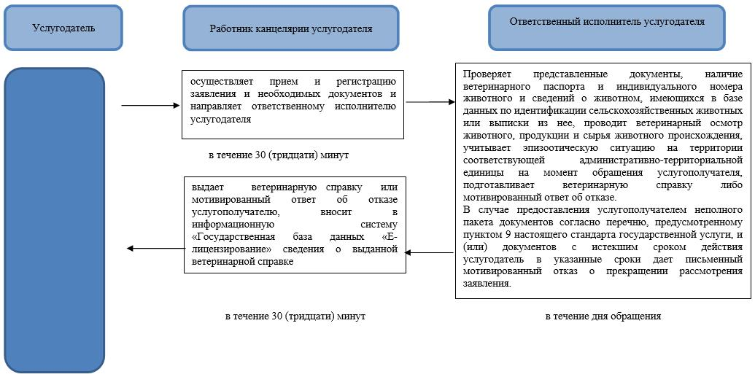

|  |  |
| --- | --- |
|  | Приложение 2 к регламенту государственной услуги "Выдача ветеринарной справки" |

**Диаграмма функционального взаимодействия при оказании государственной услуги "Выдача ветеринарной справки" через портал**



**услугополучатель**

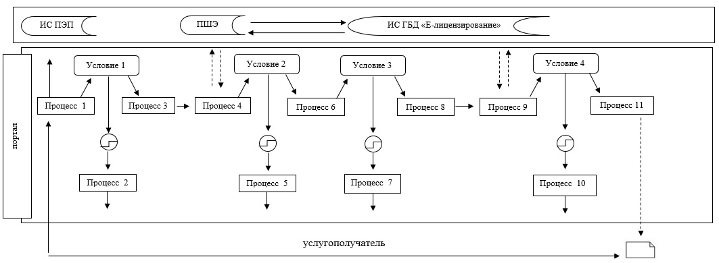

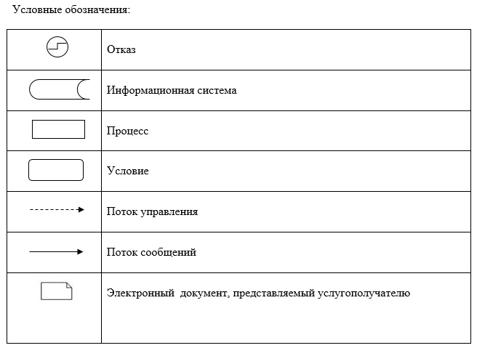

|  |  |
| --- | --- |
|  | Утвержден постановлением акимата Западно-Казахстанской области от 27 октября 2015 года№ 328 |

**Регламент государственной услуги**  
**"Присвоение учетных номеров объектам производства, осуществляющим**  
**выращивание животных, заготовку (убой), хранение, переработку и реализацию**  
**животных, продукции и сырья животного происхождения, а также организациям**  
**по производству, хранению и реализации ветеринарных препаратов, кормов и кормовых добавок"**

      Сноска. Регламент - в редакции постановления акимата Западно-Казахстанской области от 15.04.2016 № 120 (вводится в действие по истечению двадцати одного календарного дня после дня первого официального опубликования).

**1. Общие положения**

      1. Государственная услуга "Присвоение учетных номеров объектам производства, осуществляющим выращивание животных, заготовку (убой), хранение, переработку и реализацию животных, продукции и сырья животного происхождения, а также организациям по производству, хранению и реализации ветеринарных препаратов, кормов и кормовых добавок" (далее - государственная услуга).  
      Государственная услуга оказывается государственным учреждением "Управление ветеринарии Западно-Казахстанской области" (далее – услугодатель) через отделы ветеринарии районов и города Уральск (далее – отделы) на основании стандарта "Присвоение учетных номеров объектам производства, осуществляющим выращивание животных, заготовку (убой), хранение, переработку и реализацию животных, продукции и сырья животного происхождения, а также организациям по производству, хранению и реализации ветеринарных препаратов, кормов и кормовых добавок", утвержденного приказом Министра сельского хозяйства Республики Казахстан от 6 мая 2015 года № 7-1/418 "Об утверждении стандартов государственных услуг в сфере ветеринарии" (зарегистрирован в Министерстве юстиции Республики Казахстан 27 августа 2015 года за № 11959) (далее – Стандарт).  
      Прием заявлений и выдача результатов оказания государственной услуги осуществляются через:  
      1) канцелярию отделов;  
      2) веб-портал "электронного правительства": www.e.gov.kz, www.elicense.kz (далее – портал).  
      Услугодатель в течение 2 (двух) рабочих дней с момента получения документов проверяет полноту представленных документов.  
      В случае представления заявителем неполного пакета документов и (или) документов с истекшим сроком действия услугодатель в указанные сроки дает письменный мотивированный отказ в дальнейшем рассмотрении заявления.  
      Сноска. Пункт 1 с изменениями, внесенным постановлением акимата Западно-Казахстанской области от 22.09.2017 № 241 (вводится в действие по истечению двадцати одного календарного дня после дня первого официального опубликования).  
      2. Форма оказания государственной услуги - электронная (частично автоматизированная) или бумажная.  
      3. Результат оказания государственной услуги - подтверждение о присвоении учетного номера объектам производства, осуществляющим выращивание животных, заготовку (убой), хранение, переработку и реализацию животных, продукции и сырья животного происхождения, а также организациям по производству, хранению и реализации ветеринарных препаратов, кормов и кормовых добавок или переоформление присвоенного учетного номера (далее – подтверждение), либо мотивированный ответ об отказе (далее – мотивированный ответ об отказе) в оказании государственной услуги в случаях и по основаниям, предусмотренным пунктом 10 Стандарта.   
      Форма предоставления результата оказания государственной услуги - электронная.  
      Подтверждение оформляется в электронной форме, распечатывается, подписывается и заверяется печатью.  
      При обращении услугополучателя через портал результат государственной услуги направляется услугополучателю в "личный кабинет" в форме электронного документа, удостоверенного электронной цифровой подписью (далее – ЭЦП) уполномоченного лица услугодателя.  
      4. Государственная услуга осуществляется бесплатно физическим и юридическим лицам (далее - услугополучатель).

**2. Описание порядка действий структурных подразделений (работников)**  
**услугодателя в процессе оказания государственной услуги**

      5. Основанием для начала процедуры (действия) по оказанию государственной услуги является представление документов услугодателю согласно пункту 9 Стандарта (далее - документы).  
      6. Содержание каждой процедуры (действия), входящих в состав процесса оказания государственной услуги, длительность его выполнения:  
      1) работник канцелярии отдела в течение 30 (тридцати) минут принимает и регистрирует пакет документов, выдает услугополучателю копию заявления с указанием даты и времени приема документов, фамилии, имени, отчества лица, принявшего документы и направляет документы руководителю отдела на рассмотрение.  
      Результат - направление документов на рассмотрение руководителю отдела;  
      2) руководитель отдела в течение дня обращения рассматривает документы, определяет ответственного исполнителя отдела, направляет документы ответственному исполнителю отдела.   
      Результат - направление документов ответственному исполнителю отдела;  
      3) ответственный исполнитель отдела при первоначальном присвоении учетного номера, в случаях изменения наименования и (или) организационно-правовой формы и не повлекшее изменение вида осуществляемой деятельности объекта производства, изменения вида деятельности объекта производства, подтверждения имеющегося учетного номера убойной площадки в течение 1 (одного) рабочего дня проверяет полноту представленных документов, в случае представления заявителем неполного пакета документов дает письменный мотивированный отказ в дальнейшем рассмотрении заявления, подготавливает и направляет услугодателю запрос о присвоении учетного номера, о повторном присвоении учетного номера, о переоформлении учетного номера или направляет услугополучателю мотивированный ответ об отказе в оказании государственной услуги в соответствии с пунктом 10 Стандарта в письменном виде.   
      Результат – направление запроса услугодателю о присвоении учетного номера, запрос о повторном присвоении учетного номера, о переоформлении учетного номера либо направление услугополучателю мотивированного ответа об отказе в соответствии с пунктом 10 Стандарта в письменном виде.  
      4) работник канцелярии услугодателя в течение 30 минут регистрирует запрос о присвоении учетного номера, направляет руководителю услугодателя на рассмотрение.  
      Результат – направление запроса о присвоении учетного номера на рассмотрение руководителю услугодателя;  
      5) руководитель услугодателя в течение дня обращения рассматривает документы, определяет ответственного исполнителя услугодателя, направляет документы ответственному исполнителю услугодателя.  
      Результат - направление документов ответственному исполнителю услугодателя;  
      6) ответственный исполнитель услугодателя в течение 3 (трех) рабочих дней проверяет полноту документов, присваивает учетный номер, оформляет подтверждение о присвоении учетного номера согласно приложению 4 к "Правилам присвоения учетных номеров объектам производства, осуществляющим выращивание животных, заготовку (убой), хранение, переработку и реализацию животных, продукции и сырья животного происхождения, а также организациям по производству, хранению и реализации ветеринарных препаратов, кормов и кормовых добавок", утвержденным приказом Министра сельского хозяйства Республики Казахстан от 23 января 2015 года № 7-1/37 (зарегистрирован в Министерстве юстиции Республики Казахстан 17 марта 2015 года № 10466), направляет подтверждение о присвоении учетного номера в отдел, направляет копию в Западно-Казахстанскую областную территориальную инспекцию Комитета ветеринарного контроля и надзора Министерства сельского хозяйства Республики Казахстан (далее – территориальная инспекция).  
      Результат – направление в отдел подтверждения о присвоении учетного номера, направление копии в территориальную инспекцию.  
      В случае изменения наименования и (или) организационно-правовой формы и не повлекшее изменение вида осуществляемой деятельности объекта производства ответственный исполнитель услугодателя в течение 1 (одного) рабочего дня проверяет полноту представленных документов, подготавливает и направляет в отдел подтверждения о переоформлении учетного номера, направляет копию в территориальную инспекцию.  
      Результат – направление в отдел подтверждения на переоформление учетного номера, направление копии в территориальную инспекцию.  
      В случае изменения вида деятельности объекта производства ответственный исполнитель услугодателя в течение 3 (трех) рабочих дней со дня поступления заявления проверяет полноту представленных документов, подготавливает и направляет в отдел подтверждение о повторном присвоении учетного номера, направление копии в территориальную инспекцию.  
      Результат – направление в отдел подтверждения о повторном присвоении учетного номера, направление копии в территориальную инспекцию.  
      В случае подтверждения имеющегося учетного номера убойной площадки ответственный исполнитель услугодателя в течение 3 (трех) рабочих дней со дня поступления заявления проверяет полноту представленных документов, подготавливает и направляет в отдел подтверждение о переоформлении учетного номера, направление копии в территориальную инспекцию.  
      Результат – направление в отдел подтверждения о переоформлении учетного номера, направление копии в территориальную инспекцию;  
      7) ответственный исполнитель отдела в течение 1 (одного) рабочего дня с момента поступления подтверждения направляет подтверждение в "личный кабинет" услугополучателя в форме электронного документа или распечатывает, подписывает у руководителя отдела, направляет работнику канцелярии отдела.  
      Результат – направление подтверждения в "личный кабинет" услугополучателя в форме электронного документа или распечатка, подписание у руководителя отдела и направление работнику канцелярии отдела;  
      8) работник канцелярии отдела в течение 30 (тридцати) минут заверяет печатью и выдает услугополучателю подтверждения о присвоении учетного номера услугополучателю, либо подтверждения о переоформлении учетного номера, либо подтверждения о повторном присвоении учетного номера.  
      Результат – выдача подтверждения о присвоении учетного номера услугополучателю, либо подтверждения о переоформлении учетного номера, либо подтверждения о повторном присвоении учетного номера.

**3. Описание порядка взаимодействия структурных подразделений работников)**  
**услугодателя в процессе оказания государственной услуги**

      7. Перечень структурных подразделений (работников) услугодателя, которые участвуют в процессе оказания государственной услуги:  
      1) работник канцелярии отдела;  
      2) руководитель отдела;  
      3) ответственный исполнитель отдела;  
      4) работник канцелярии услугодателя;  
      5) руководитель услугодателя;  
      6) ответственный исполнитель услугодателя.  
      8. Подробное описание последовательности процедур (действий), взаимодействий структурных подразделений (работников) услугодателя в процессе оказания государственной услуги отражается в справочнике бизнес-процессов оказания государственной услуги согласно приложению 1 к настоящему регламенту государственной услуги "Присвоение учетных номеров объектам производства, осуществляющим выращивание животных, заготовку (убой), хранение, переработку и реализацию животных, продукции и сырья животного происхождения, а также организациям по производству, хранению и реализации ветеринарных препаратов, кормов и кормовых добавок"(далее - регламент).

**4. Описание порядка взаимодействия с Государственной корпорацией**  
**"Правительство для граждан" и (или) иными услугодателями, а также порядка**  
**использования информационных систем в процессе оказания государственной услуги**

      9. Описание порядка обращения и последовательность процедур (действий) услугодателя и услугополучателя при оказании государственной услуги через портал:  
      1) услугополучатель осуществляет регистрацию на портале с помощью регистрационного свидетельства, удостоверенного электронно-цифровой подписью которое хранится в интернет-браузере компьютера услугополучателя (осуществляется для незарегистрированных услугополучателей на портале);  
      2) процесс 1 – прикрепление в интернет-браузер компьютера услугополучателем регистрационного свидетельства, удостоверенного ЭЦП,   
      процесс ввода услугополучателем пароля (процесс авторизации) на портале для получения государственной услуги;  
      3) условие 1 – проверка на портале подлинности данных о зарегистрированном услугополучателе через логин (индивидуальный идентификационный номер (далее – ИИН) или бизнес-идентификационный номер (далее – БИН) и пароль;  
      4) процесс 2 – формирование порталом сообщения об отказе в авторизации в связи с имеющимися нарушениями в данных услугополучателя;  
      5) процесс 3 – выбор услугополучателем государственной услуги, указанной в настоящем регламенте, вывод на экран формы запроса для оказания государственной услуги и заполнение услугополучателем формы запроса (ввод данных) с учетом ее структуры и форматных требований, прикреплением к форме запроса необходимых документов в электронном виде;  
      6) процесс 4 – выбор услугополучателем регистрационного свидетельства ЭЦП для удостоверения (подписания) запроса;  
      7) условие 2 – проверка на портале срока действия регистрационного свидетельства ЭЦП и отсутствия в списке отозванных (аннулированных) регистрационных свидетельств, а также соответствия идентификационных данных между ИИН и (или) БИН, указанным в запросе, и ИИН и (или) БИН, указанным в регистрационном свидетельстве ЭЦП;  
      8) процесс 5 – формирование сообщения об отказе в запрашиваемой государственной услуге в связи с не подтверждением подлинности ЭЦП услугополучателя;  
      9) процесс 6 – удостоверение (подписание) посредством ЭЦП услугополучателя заполненной формы (введенных данных) запроса на оказание государственной услуги;  
      10) процесс 7 – регистрация электронного документа (запроса услугополучателя) в информационной системе государственной базы данных "Е-лицензирование" (далее – ИС ГБД "Е-лицензирование") и обработка запроса в ИС ГБД "Е-лицензирование";  
      11) условие 3 – проверка услугодателем соответствия услугополучателя квалификационным требованиям;  
      12) процесс 8 – формирование сообщения об отказе в запрашиваемой государственной услуге в связи с имеющимися нарушениями в данных услугополучателя в ИС ГБД "Е-лицензирование";  
      13) процесс 9 – получение услугополучателем результата государственной услуги, сформированной порталом. Электронный документ формируется с использованием ЭЦП услугодателя.  
      Диаграмма функционального взаимодействия при оказании государственной услуги "Присвоение учетных номеров объектам производства, осуществляющим выращивание животных, заготовку (убой), хранение, переработку и реализацию животных, продукции и сырья животного происхождения, а также организациям по производству, хранению и реализации ветеринарных препаратов, кормов и кормовых добавок" через портал приведена в приложении 2 к настоящему регламенту.  
      10. Обжалование решений, действий (бездействий) услугодателя и (или) их должностных лиц по вопросам оказания государственных услуг осуществляется в соответствии с разделом 3 Стандарта.

|  |  |
| --- | --- |
|  | Приложение 1 к регламенту государственной услуги "Присвоение учетных номеров объектам производства, осуществляющим выращивание животных, заготовку (убой), хранение, переработку и реализацию животных, продукции и сырья животного происхождения, а также организациям по производству, хранению и реализации ветеринарных препаратов, кормов и кормовых добавок" |

**Справочник бизнес - процессов оказания государственной услуги "Присвоение учетных номеров объектам производства, осуществляющим выращивание животных, заготовку (убой), хранение, переработку и реализацию животных, продукции и сырья животного происхождения, а также организациям по производству, хранению и реализации ветеринарных препаратов, кормов и кормовых добавок"**

      Сноска. Приложение 1- в редакции постановления акимата Западно-Казахстанской области от 22.09.2017 № 241 (вводится в действие по истечению двадцати одного календарного дня после дня первого официального опубликования).

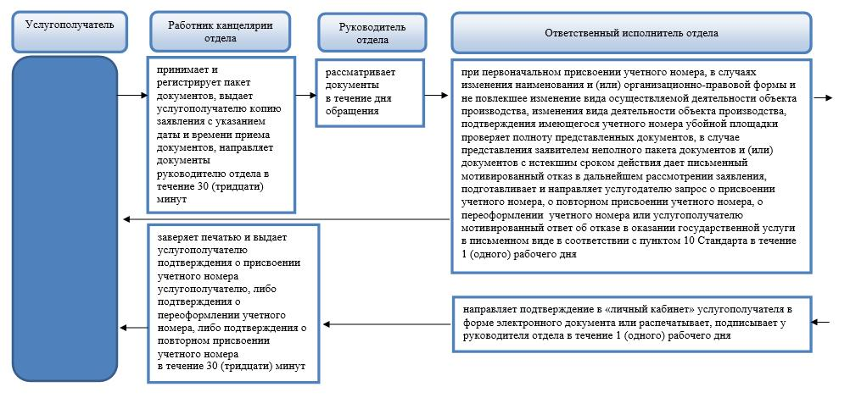

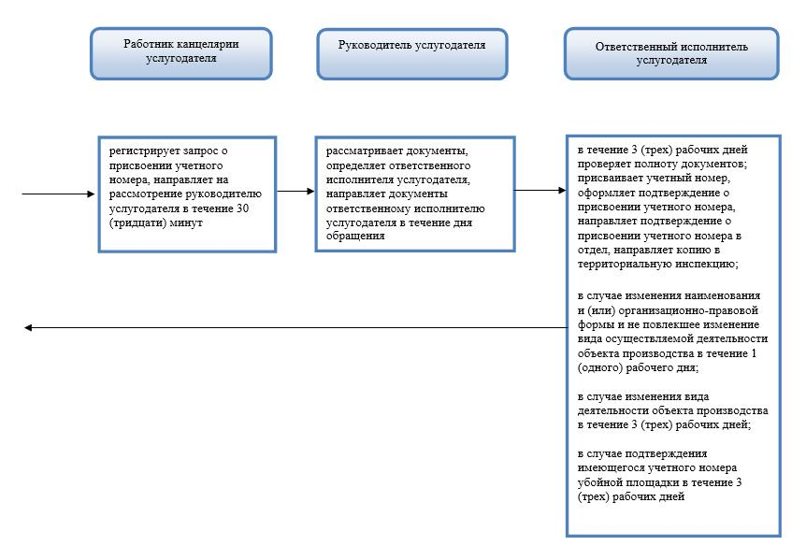

|  |  |
| --- | --- |
|  | Приложение 2 к регламенту государственной услуги "Присвоение учетных номеров объектам производства, осуществляющим выращивание животных, заготовку (убой), хранение, переработку и реализацию животных, продукции и сырья животного происхождения, а также организациям по производству, хранению и реализации ветеринарных препаратов, кормов и кормовых добавок" |

**Диаграмма функционального взаимодействия при оказании государственной услуги**  
**"Присвоение учетных номеров объектам производства, осуществляющим**  
**выращивание животных, заготовку (убой), хранение, переработку и реализацию**  
**животных, продукции и сырья животного происхождения, а также организациям по**  
**производству, хранению и реализации ветеринарных препаратов, кормов и кормовых добавок" через портал**

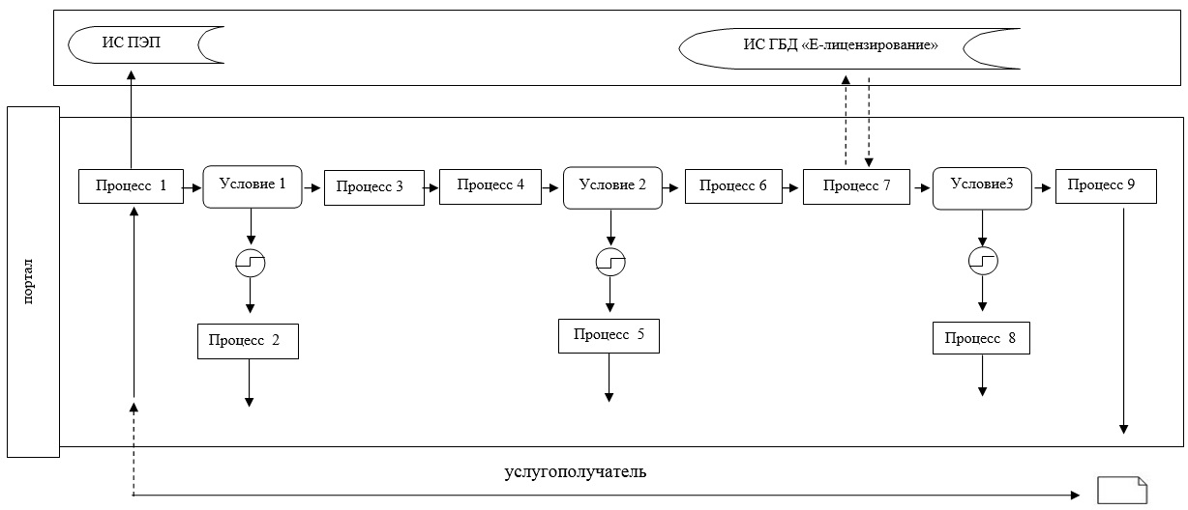

      Условные обозначения:

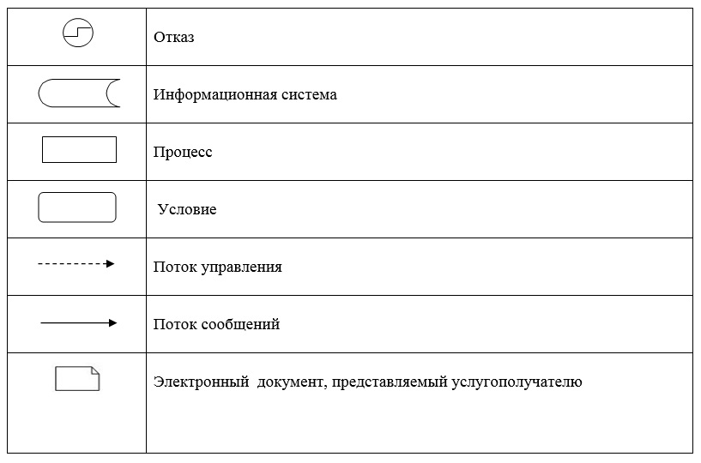

|  |  |
| --- | --- |
|  | Утвержден постановлением акимата Западно-Казахстанской области от 27 октября 2015 года№ 328 |

**Регламент государственной услуги**  
**"Выдача лицензии для занятия деятельностью в сфере ветеринарии"**

      Сноска. Регламент - в редакции постановления акимата Западно-Казахстанской области от 15.04.2016 № 120 (вводится в действие по истечению двадцати одного календарного дня после дня первого официального опубликования).

**1. Общие положения**

      1. Государственная услуга "Выдача лицензии для занятия деятельностью в сфере ветеринарии" (далее – государственная услуга).  
      Государственная услуга – выдача лицензии на занятие деятельностью по проведению ветеринарно-санитарной экспертизы продукции и сырья животного происхождения - оказывается государственным учреждением "Управление ветеринарии Западно-Казахстанской области" (далее - услугодатель) на основании стандарта государственной услуги "Выдача лицензии для занятия деятельностью в сфере ветеринарии" утвержденного приказом Министра сельского хозяйства Республики Казахстан от 6 мая 2015 года № 7-1/418 "Об утверждении стандартов государственных услуг в сфере ветеринарии" (зарегистрирован в Министерстве юстиции Республики Казахстан 27 августа 2015 года за № 11959) (далее – Стандарт).  
      Прием заявлений и выдача результатов оказания государственной услуги осуществляются через:  
      1) канцелярию услугодателя;  
      2) веб-портал "электронного правительства" www.egov.kz, www.elicense.kz (далее – портал).  
      2. Форма оказания государственной услуги – электронная (частично автоматизированная) или бумажная.  
      3. Результат оказания государственной услуги – лицензия и (или) приложение к лицензии (далее – приложение к лицензии), переоформление, дубликат лицензии и (или) приложения к лицензии для занятия деятельностью в сфере ветеринарии, либо мотивированный ответ об отказе в оказании государственной услуги (далее - мотивированный ответ об отказе) в случаях и по основаниям, предусмотренным пунктом 10 Стандарта.  
      Форма предоставления результата оказания государственной услуги – электронная.  
      Услугодатель в течение двух рабочих дней с момента получения документов услугополучателя проверяет полноту представленных документов.  
      В случае представления заявителем неполного пакета документов услугодатель в указанные сроки дает письменный мотивированный ответ об отказе в дальнейшем рассмотрении заявления.  
      В случае обращения услугополучателя к услугодателю результат оказания государственной услуги оформляется в электронной форме, распечатывается, подписывается руководителем услугодателя, заверяется печатью.  
      При обращении услгополучателя через портал результат государственной услуги направляется услугополучателю в "личный кабинет" в форме электронного документа, удостоверенного электронной цифровой подписью (далее – ЭЦП) уполномоченного лица услугодателя.  
      4. Государственная услуга осуществляется на платной основе физическим и юридическим лицам (далее услугополучатель). При оказании государственной услуги в бюджет по месту нахождения услугополучателем уплачивается лицензионный сбор за право занятия деятельностью в области ветеринарии в соответствии с пунктом 7 Стандарта.   
      В случае подачи электронного запроса на получение государственной услуги через портал, оплата может осуществляться через платежный шлюз "электронного правительства" (далее − ПШЭП) или через банки второго уровня.

**2. Описание порядка действий структурных подразделений (работников)**  
**услугодателя в процессе оказания государственной услуги**

      5. Основанием для предоставления государственной услуги при обращении услугополучателя является наличие заявления и документов, предусмотренных пунктом 9 Стандарта.  
      6. Содержание каждой процедуры (действия), входящих в состав процесса оказания государственной услуги, длительность его выполнения:  
      при выдаче лицензии и (или) приложения к лицензии:  
      1) работник канцелярии услугодателя в течение 30 (тридцати) минут осуществляет прием и регистрацию документов, направляет документы на рассмотрение руководителю услугодателя.  
      Результат- направление документов на рассмотрение руководителю услугодателя;  
      2) руководитель услугодателя в течение 1(одного) рабочего дня рассматривает документы, определяет ответственного исполнителя услугодателя, направляет документы ответственному исполнителю услугодателя.  
      Результат – направление документов ответственному исполнителю услугодателя;  
      3) ответственный исполнитель услугодателя в течение 1 (одного) рабочего дня проверяет полноту представленных документов, в случае представления заявителем неполного пакета документов услугодатель дает письменный мотивированный ответ об отказе в дальнейшем рассмотрении заявления.  
      4) ответственный исполнитель услугодателя в течение 12 (двенадцати) рабочих дней ознакамливается с представленными документами, готовит лицензию и (или) приложение к лицензии, направляет лицензию и (или) приложение к лицензии или мотивированный ответ об отказе в оказании государственной услуги руководителю услугодателя для подписания.  
      Результат– подготовка и направление лицензии и (или) приложения к лицензии или мотивированного ответа об отказе в оказании государственной услуги руководителю услугодателя для подписания;  
      5) руководитель услугодателя в течение 1 (одного) рабочего дня подписывает лицензию и (или) приложение к лицензии или мотивированный ответ об отказе в оказании государственной услуги и направляет работнику канцелярии услугодателя для выдачи услугополучателю.  
      Результат - направление работнику канцелярии услугодателя лицензии и (или) приложения к лицензии или мотивированного ответа об отказе в оказании государственной услуги;   
      6) работник канцелярии услугодателя в течение 30 (тридцати) минут заверяет печатью, выдает услугополучателю лицензию и (или) приложение к лицензии или мотивированный ответ об отказе в оказании государственной услуги, регистрирует в журнале.  
      Результат - выдача услугополучателю лицензии и (или) приложения к лицензии или мотивированного ответа об отказе в оказании государственной услуги.  
      При переоформлении лицензии и (или) приложения к лицензии:  
      1) работник канцелярии услугодателя в течение 30 (тридцати) минут осуществляет прием и регистрацию документов, направляет документы на рассмотрение руководителю услугодателя.  
      Результат – направление документов на рассмотрение руководителю услугодателя;  
      2) руководитель услугодателя в течение 1 (одного) рабочего дня рассматривает документы, определяет ответственного исполнителя услугодателя, направляет документы ответственному исполнителю услугодателя.  
      Результат – определение ответственного исполнителя услугодателя, направление документов ответственному исполнителю услугодателя;  
      3) ответственный исполнитель услугодателя в течение 1 (одного) рабочего дня проверяет полноту предоставленных документов, в случае представления заявителем неполного пакета документов услугодатель дает письменный мотивированный ответ об отказе в дальнейшем рассмотрении заявления, ознакамливается с поступившими документами, переоформляет лицензию и (или) приложение к лицензии, направляет лицензию и (или) приложение к лицензии или мотивированный ответ об отказе в оказании государственной услуги руководителю услугодателя для подписания.  
      Результат – направление лицензии и (или) приложения к лицензии или мотивированного ответа об отказе в оказании государственной услуги руководителю услугодателя для подписания;  
      4) руководитель услугодателя в течение 1 (одного) рабочего дня подписывает лицензию и (или) приложение к лицензии или мотивированный ответ об отказе в оказании государственной услуги, направляет работнику канцелярии услугодателя.  
      Результат - направление работнику канцелярии услугодателя лицензии и (или) приложения к лицензии или мотивированного ответа об отказе в оказании государственной услуги;   
      5) работник канцелярии услугодателя в течение 30 (тридцати) минут выдает услугополучателю лицензию и (или) приложение к лицензии или мотивированный ответ об отказе в оказании государственной услуги.  
      Результат - выдача услугополучателю лицензии и (или) приложения к лицензии или мотивированного ответа об отказе в оказании государственной услуги.  
      При выдаче дубликата лицензии и (или) приложения к лицензии:  
      1) работник канцелярии услугодателя в течение 30 (тридцати) минут осуществляет прием и регистрацию документов, направляет документы на рассмотрение руководителю услугодателя.  
      Результат - прием и регистрация документов, направление документов руководителю услугодателя;  
      2) руководитель услугодателя в течение 4 (четырех) часов рассматривает документы, определяет ответственного исполнителя услугодателя, направляет документы ответственному исполнителю услугодателя.  
      Результат – определение ответственного исполнителя услугодателя, направление документов ответственному исполнителю услугодателя;  
      3) ответственный исполнитель услугодателя в течение 1 (одного) рабочего дня проверяет полноту предоставленных документов, в случае представления заявителем неполного пакета документов услугодатель дает письменный мотивированный ответ об отказе в дальнейшем рассмотрении заявления, ознакамливается с поступившими документами, готовит дубликат лицензии и (или) приложения к лицензии, направляет дубликат лицензии и (или) приложения к лицензии или мотивированный ответ об отказе в оказании государственной услуги руководителю услугодателя для подписания.  
      Результат – направление руководителю услугодателя для подписания дубликата лицензии и (или) приложения к лицензии;  
      4) руководитель услугодателя в течение 4 (четырех) часов подписывает дубликат лицензии и (или) приложения к лицензии или мотивированный ответ об отказе в оказании государственной услуги, направляет работнику канцелярии услугодателя для выдачи услугополучателю.  
      Результат - направление работнику канцелярии услугодателя дубликата лицензии и (или) приложения к лицензии или мотивированного ответа об отказе в оказании государственной услуги;  
      5) работник канцелярии услугодателя в течение 30 (тридцати) минут выдает услугополучателю дубликат лицензии и (или) приложения к лицензии или мотивированный ответ об отказе в оказании государственной услуги.  
      Результат - выдача услугополучателю дубликата лицензии и (или) приложения к лицензии или мотивированного ответа об отказе в оказании государственной услуги.

**3. Описание порядка взаимодействия структурных подразделений (работников)**  
**услугодателя в процессе оказания государственной услуги**

      7. Перечень структурных подразделений (работников) услугодателя, которые участвуют в процессе оказания государственной услуги:  
      1) работник канцелярии услугодателя;  
      2) руководитель услугодателя;  
      3) ответственный исполнитель услугодателя.  
      8. Подробное описание последовательности процедур (действий), взаимодействий структурных подразделений (работников) услугодателя в процессе оказания государственной услуги, отражается в справочнике бизнес-процессов оказания государственной услуги согласно приложениям 1 к регламенту государственной услуги "Выдача лицензии для занятия деятельностью в сфере ветеринарии" (далее – регламент).

**4. Описание порядка взаимодействия с Государственной корпорацией**  
**"Правительство для граждан" и (или) иными услугодателями, а также порядка**  
**использования информационных систем в процессе оказания государственной услуги**

      9. Описание порядка обращения и последовательность процедур (действий) услугодателя и услугополучателя при оказании государственной услуги через портал:  
      1) услугополучатель осуществляет регистрацию на портале с помощью регистрационного свидетельства, удостоверенного электронно-цифровой подписью, которое хранится в интернет-браузере компьютера услугополучателя (осуществляется для незарегистрированных услугополучателей на портале);  
      2) процесс 1 – прикрепление в интернет-браузер компьютера услугополучателем регистрационного свидетельства ЭЦП, процесс ввода услугополучателем пароля (процесс авторизации) на портале для получения государственной услуги;  
      3) условие 1 – проверка на портале подлинности данных о зарегистрированном услугополучателе через логин (индивидуальный идентификационный номер (далее – ИИН) или бизнес-идентификационный номер (далее – БИН) и пароль;  
      4) процесс 2 – формирование порталом сообщения о мотивированном отказе в авторизации в связи с имеющимися нарушениями в данных услугополучателя;  
      5) процесс 3 – выбор услугополучателем государственной услуги, указанной в настоящем регламенте, вывод на экран формы запроса для оказания государственной услуги и заполнение услугополучателем формы запроса (ввод данных) с учетом ее структуры и форматных требований, прикреплением к форме запроса необходимых документов в электронном виде;  
      6) процесс 4 – оплата государственной услуги на платежном шлюзе "электронного правительства", а затем эта информация поступает в информационную систему государственная база данных "Е-лицензирование" (далее - ИС ГБД "Е-лицензирование");  
      7) условие 2 – проверка в ИС ГБД "Е-лицензирование" факта оплаты за оказание государственной услуги;  
      8) процесс 5 – формирование сообщения о мотивированном отказе в запрашиваемой государственной услуге, в связи с отсутствием оплаты за оказание государственной услуги в ИС ГБД "Е-лицензирование";  
      9) процесс 6 - выбор услугополучателем регистрационного свидетельства ЭЦП для удостоверения (подписания) запроса;  
      10) условие 3 – проверка на портале срока действия регистрационного свидетельства ЭЦП и отсутствия в списке отозванных (аннулированных) регистрационных свидетельств, а также соответствия идентификационных данных между ИИН и (или) БИН, указанным в запросе, и ИИН и (или) БИН, указанным в регистрационном свидетельстве ЭЦП;  
      11) процесс 7 – формирование сообщения о мотивированном отказе в запрашиваемой государственной услуге в связи с не подтверждением подлинности ЭЦП услугополучателя;  
      12) процесс 8 – удостоверение (подписание) посредством ЭЦП услугополучателя заполненной формы запроса (введенных данных) на оказание государственной услуги;  
      13) процесс 9 – регистрация электронного документа (запроса услугополучателя) в ИС ГБД "Е-лицензирование" и обработка запроса в ИС ГБД "Е-лицензирование";  
      14) условие 4 – проверка соответствия услугополучателя квалификационным требованиям и основаниям для выдачи лицензии;  
      15) процесс 10 – формирование сообщения о мотивированном отказе в запрашиваемой государственной услуге в связи с имеющимися нарушениями в данных услугополучателя в ИС ГБД "Е-лицензирование";  
      16) процесс 11 – получение услугополучателем результата государственной услуги, сформированной порталом. Электронный документ формируется с использованием ЭЦП услугодателя.  
      Диаграмма функционального взаимодействия при оказании государственной услуги "Выдача лицензии для занятия деятельностью в сфере ветеринарии" через портал приведена в приложении 2 к настоящему регламенту.  
      10. Обжалование решений, действий (бездействий) услугодателя и (или) их должностных лиц по вопросам оказания государственных услуг осуществляется в соответствии с разделом 3 Стандарта.

|  |  |
| --- | --- |
|  | Приложение1 к регламенту государственной услуги "Выдача лицензии для занятия деятельностью в сфере ветеринарии" |

**Справочник бизнес-процессов оказания государственной услуги**  
**"Выдача лицензии для занятия деятельностью в сфере ветеринарии"**

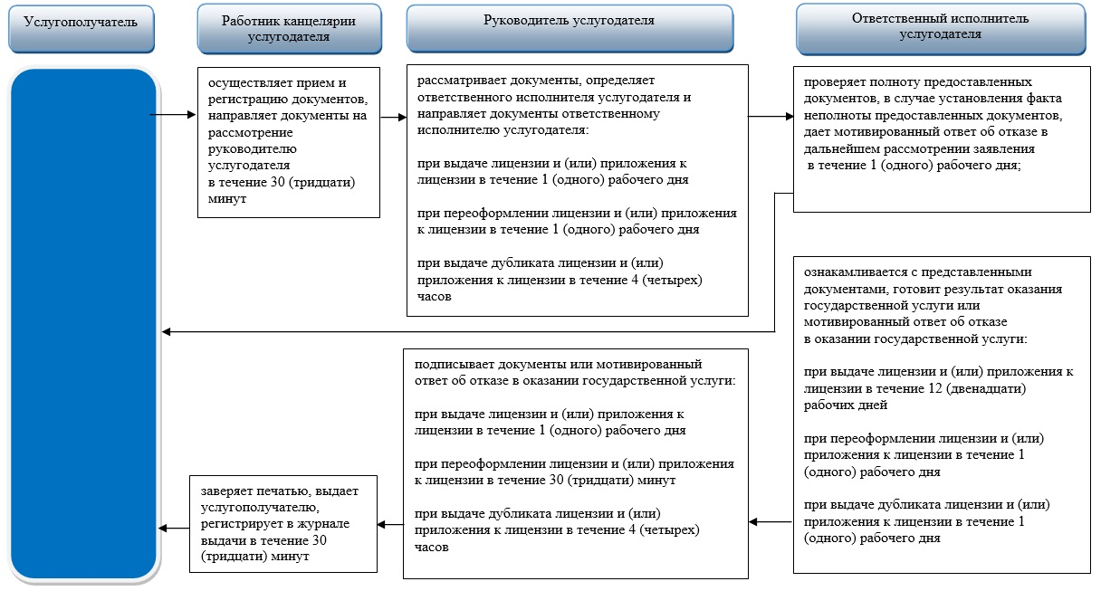

      Условные обозначения:

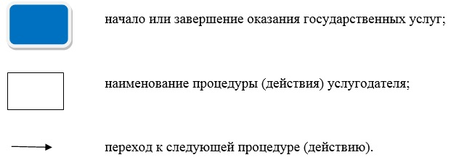

|  |  |
| --- | --- |
|  | Приложение 2 к регламенту государственной услуги "Выдача лицензии для занятия деятельностью в сфере ветеринарии" |

**Диаграмма функционального взаимодействия при оказании государственной услуги**  
**"Выдача лицензии для занятия деятельностью в сфере ветеринарии" через портал**

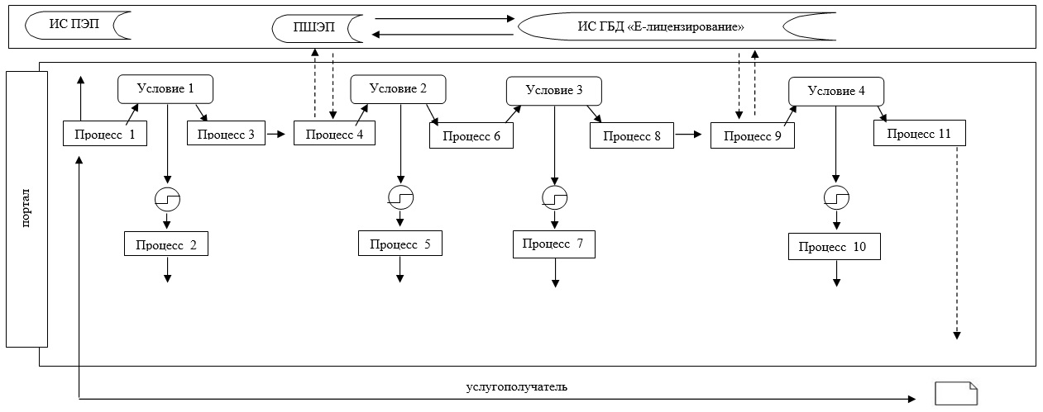

      Условные обозначения:

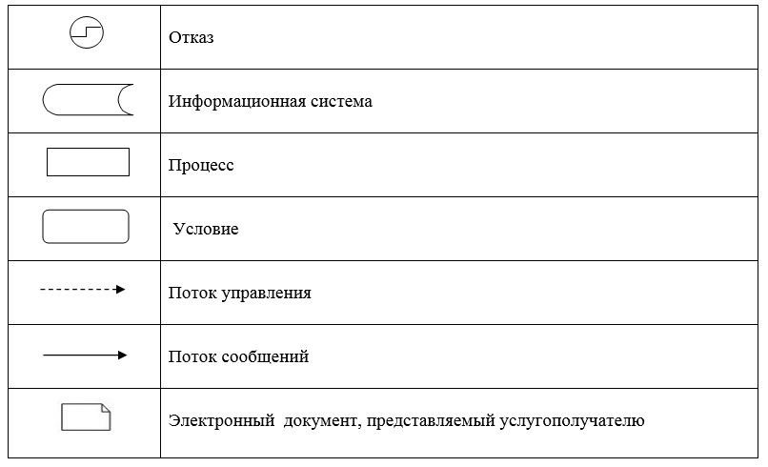

|  |  |
| --- | --- |
|  | Утвержден постановлением акимата Западно-Казахстанской области от 27 октября 2015 года № 328 |

**Регламент государственной услуги**  
**"Проведение идентификации сельскохозяйственных животных,**  
**с выдачей ветеринарного паспорта"**

      Сноска. Регламент - в редакции постановления акимата Западно-Казахстанской области от 15.04.2016 № 120 (вводится в действие по истечению двадцати одного календарного дня после дня первого официального опубликования).

**1. Общие положения**

      1. Государственная услуга "Проведение идентификации сельскохозяйственных животных, с выдачей ветеринарного паспорта" (далее - государственная услуга).  
      Государственная услуга оказывается государственными ветеринарными организациями, созданными местными исполнительными органами - государственными коммунальными предприятиями "Ветеринарная станция" районов и города Уральска (далее - услугодатель), на основании стандарта "Проведение идентификации сельскохозяйственных животных, с выдачей ветеринарного паспорта", утвержденного приказом Министра сельского хозяйства Республики Казахстан от 6 мая 2015 года № 7-1/418 "Об утверждении стандартов государственных услуг в сфере ветеринарии" (зарегистрирован в Министерстве юстиции Республики Казахстан 27 августа 2015 года за № 11959) (далее -Стандарт).  
      Прием заявления и выдача результата оказания государственной услуги осуществляются через канцелярию услугодателя.  
      В случае необходимости получения выписки из ветеринарного паспорта прием заявления и выдача результата оказания государственной услуги осуществляются через:  
      1) канцелярию услугодателя;  
      2) веб-портал "электронного правительства" www.egov.kz, www.elicense.kz (далее - портал).  
      2. Форма оказания государственной услуги - электронная (частично автоматизированная) или бумажная.  
      3. Результат оказания государственной услуги – присвоение индивидуального номера животным одним из способов идентификации сельскохозяйственных животных с выдачей ветеринарного паспорта, выдача дубликата, выдача выписки из ветеринарного паспорта, либо мотивированный ответ об отказе в оказании государственной услуги по основаниям, предусмотренным пунктом 10 Стандарта государственной услуги.  
      Сноска. Пункт 3 – в редакции постановления акимата Западно-Казахстанской области от 30.07.2019 № 184 (вводится в действие по истечению двадцати одного календарного дня после дня первого официального опубликования).  
      4. Государственная услуга оказывается бесплатно физическим и юридическим лицам (далее – услугополучатели). На платной основе в соответствии с подпунктом 6) пункта 2 статьи 35 Закона Республики Казахстан от 10 июля 2002 года "О ветеринарии" осуществляется возврат стоимости чипов.  
      Услугополучатель оплачивает через банки второго уровня или организации, осуществляющие отдельные виды банковских операций, стоимость чипа, размещенного на интернет-ресурсе услугодателя и/или в местах оказания государственной услуги по адресу, указанному в пункте 16 Стандарта государственной услуги.  
      Сноска. Пункт 4 – в редакции постановления акимата Западно-Казахстанской области от 30.07.2019 № 184 (вводится в действие по истечению двадцати одного календарного дня после дня первого официального опубликования).

**2. Описание порядка действий структурных подразделений (работников)**  
**услугодателя в процессе оказания государственной услуги**

      5. Основанием для начала процедуры (действия) по оказанию государственной услуги является представление документов услугодателю согласно пункту 9 Стандарта (далее - документы).   
      6. Содержание каждой процедуры (действия), входящей в состав процесса оказания государственной услуги, длительность его выполнения:  
      1) работник канцелярии услугодателя в течение 30 (тридцати) минут осуществляет прием и регистрацию документов, выдает услугополучателю копию заявления с указанием даты и времени приема документов, фамилии, имени, отчества лица, принявшего документы, направляет документы на рассмотрение ответственному исполнителю услугодателя.  
      Результат - направление документов ответственному исполнителю услугодателя;  
      2) ответственный исполнитель услугодателя при первоначальной идентификации сельскохозяйственных животных с выдачей ветеринарного паспорта в срок, определяемый местным исполнительным органом области, проверяет представленные документы, одним из способов идентификации сельскохозяйственных животных присваивает индивидуальный номер животному либо направляет мотивированный ответ об отказе в оказании государственной услуги, вносит индивидуальный номер животного в базу данных идентификации сельскохозяйственных животных, в течение 3 (трех) рабочих дней с момента присвоения сельскохозяйственному животному индивидуального номера подготавливает ветеринарный паспорт.  
      Результат - присвоение первоначального индивидуального номера животным одним из способов идентификации сельскохозяйственных животных с подготовкой ветеринарного паспорта либо мотивированный ответ об отказе в оказании государственной услуги.  
      Повторная государственная услуга при утере, повреждении (невозможно определить индивидуальный номер) бирок (бирки) оказывается в течение 2 (двух) рабочих дней со дня поступления бирок услугодателю, с присвоением животному нового индивидуального номера.  
      При утере или повреждении бирок у крупного животного - в течение 2 (двух) рабочих дней со дня поступления дубликата навесной бирки услугодателю.  
      Результат – подготовка дубликата ветеринарного паспорта.  
      При необходимости получения выписки из ветеринарного паспорта ответственный исполнитель услугодателя в течение дня обращения подготавливает выписку из ветеринарного паспорта.  
      Результат - подготовка выписки из ветеринарного паспорта.  
      В случае представления услугополучателем неполного пакета документов услугодатель в указанные сроки дает письменный мотивированный отказ в дальнейшем рассмотрении заявления.  
      3) работник канцелярии услугодателя в течение 30 (тридцати) минут регистрирует в журнале и выдает услугополучателю ветеринарный паспорт, либо дубликат, либо выписку из ветеринарного паспорта.  
      Результат – выдача услугополучателю ветеринарного паспорта, либо дубликата, либо выписки из ветеринарного паспорта.  
      Сноска. Пункт 6 с изменениями, внесенными постановлениями акимата Западно-Казахстанской области от 22.09.2017 № 241 (вводится в действие по истечению двадцати одного календарного дня после дня первого официального опубликования); от 30.07.2019 № 184 (вводится в действие по истечению двадцати одного календарного дня после дня первого официального опубликования).

**3. Описание порядка взаимодействия структурных подразделений (работников)**  
**услугодателя в процессе оказания государственной услуги**

      7. Перечень структурных подразделений (работников) услугодателя, которые участвуют в процессе оказания государственной услуги:  
      1) работник канцелярии услугодателя;  
      2) ответственный исполнитель услугодателя.  
      8. Подробное описание последовательности процедур (действий), взаимодействий структурных подразделений (работников) услугодателя в процессе оказания государственной услуги отражается в справочнике бизнес-процессов оказания государственной услуги согласно приложению 1 к настоящему регламенту "Проведение идентификации сельскохозяйственных животных, с выдачей ветеринарного паспорта" (далее –регламент).

**4. Описание порядка взаимодействия с Государственной корпорацией**  
**"Правительство для граждан" и (или) иными услугодателями, а также порядка использования информационных систем в процессе оказания государственной услуги**

      9. Описание порядка обращения и последовательность процедур (действий) услугодателя и услугополучателя при оказании государственной услуги через портал:  
      1) услугополучатель осуществляет регистрацию на портале с помощью регистрационного свидетельства, удостоверенного электронно-цифровой подписью (далее - ЭЦП), которое хранится в интернет-браузере компьютера услугополучателя (осуществляется для незарегистрированных услугополучателей на портале);  
      2) процесс 1 – прикрепление в интернет-браузер компьютера услугополучателем регистрационного свидетельства ЭЦП, процесс ввода услугополучателем пароля (процесс авторизации) на портале для получения государственной услуги;  
      3) условие 1 – проверка на портале подлинности данных о зарегистрированном услугополучателе через логин (индивидуальный идентификационный номер (далее – ИИН) или бизнес-идентификационный номер (далее – БИН) и пароль;  
      4) процесс 2 – формирование порталом сообщения об отказе в авторизации в связи с имеющимися нарушениями в данных услугополучателя;  
      5) процесс 3 – выбор услугополучателем государственной услуги, указанной в настоящем регламенте, вывод на экран формы запроса для оказания государственной услуги и заполнение услугополучателем формы запроса (ввод данных) с учетом ее структуры и форматных требований, прикреплением к форме запроса необходимых документов в электронном виде;  
      6) процесс 4 – выбор услугополучателем регистрационного свидетельства ЭЦП для удостоверения (подписания) запроса;  
      7) условие 2 – проверка на портале срока действия регистрационного свидетельства ЭЦП и отсутствия в списке отозванных (аннулированных) регистрационных свидетельств, а также соответствия идентификационных данных между ИИН и (или) БИН, указанным в запросе, и ИИН и (или) БИН, указанным в регистрационном свидетельстве ЭЦП;  
      8) процесс 5 – формирование сообщения об отказе в запрашиваемой государственной услуге в связи с не подтверждением подлинности ЭЦП услугополучателя;  
      9) процесс 6 – удостоверение (подписание) посредством ЭЦП услугополучателя заполненной формы (введенных данных) запроса на оказание государственной услуги;  
      10) процесс 7 – регистрация электронного документа (запроса услугополучателя) в информационной системе государственной базы данных "Е-лицензирование" (далее – ИС ГБД "Е-лицензирование") и обработка запроса в ИС ГБД "Е-лицензирование";  
      11) условие 3 – проверка услугодателем соответствия услугополучателя квалификационным требованиям;  
      12) процесс 8 – формирование сообщения об отказе в запрашиваемой государственной услуге в связи с имеющимися нарушениями в данных услугополучателя в ИС ГБД "Е-лицензирование";  
      13) процесс 9 – получение услугополучателем результата государственной услуги, сформированной порталом. Электронный документ формируется с использованием ЭЦП услугодателя.  
      Диаграмма функционального взаимодействия при оказании государственной услуги "Проведение идентификации сельскохозяйственных животных, с выдачей ветеринарного паспорта" через портал приведена в приложении 2 к настоящему регламенту.  
      10. Обжалование решений, действий (бездействий) услугодателя и (или) их должностных лиц по вопросам оказания государственных услуг осуществляется в соответствии с разделом 3 Стандарта.

|  |  |
| --- | --- |
|  | Приложение 1  к регламенту государственной  услуги "Проведение  идентификации  сельскохозяйственных  животных, с выдачей  ветеринарного паспорта" |

**Справочник бизнес–процессов оказания государственной услуги**   
**"Проведение идентификации сельскохозяйственных животных, с выдачей ветеринарного паспорта"**

      Сноска. Приложение 1 – в редакции постановления акимата Западно-Казахстанской области от 30.07.2019 № 184 (вводится в действие по истечению двадцати одного календарного дня после дня первого официального опубликования).

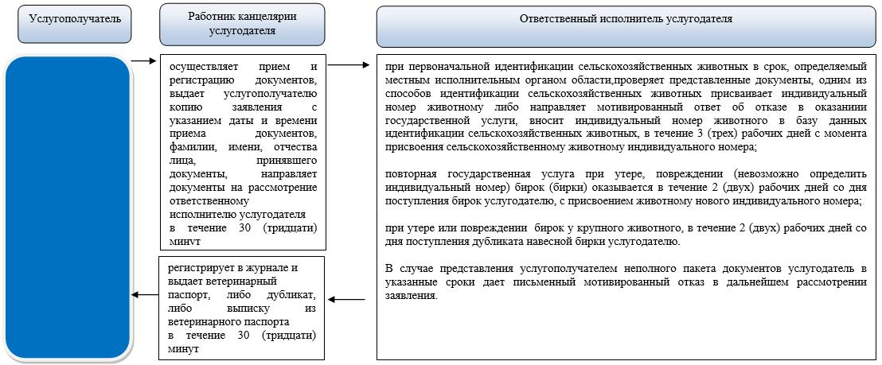

|  |  |
| --- | --- |
|  | Приложение 2 к регламенту государственной услуги "Проведение идентификации сельскохозяйственных животных, с выдачей ветеринарного паспорта" |

**Диаграмма функционального взаимодействия при оказании государственной услуги**  
**"Проведение идентификации сельскохозяйственных животных, с выдачей ветеринарного паспорта" через портал**

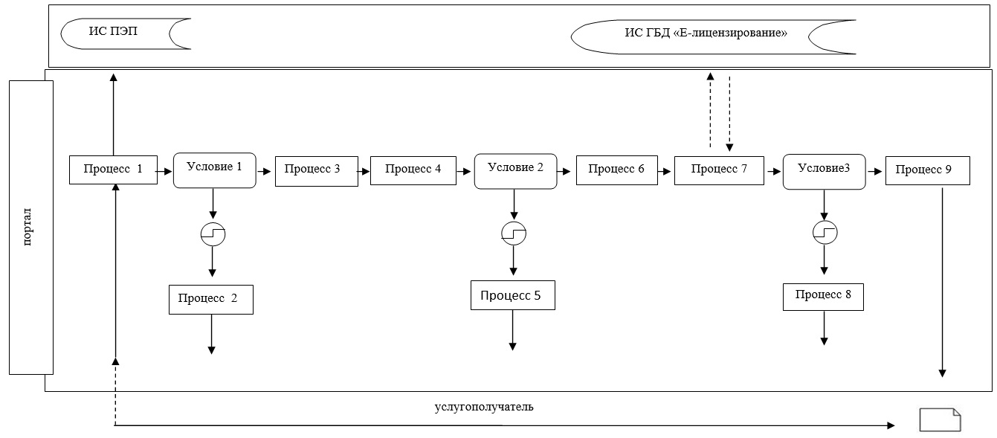

      Условные обозначения:

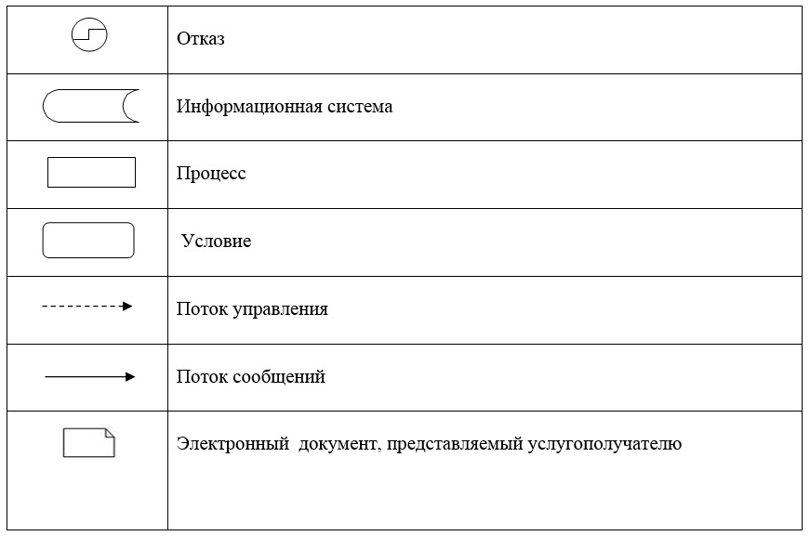

|  |  |
| --- | --- |
|  | Утвержден постановлением акимата Западно-Казахстанской области от 27 октября 2015 года № 328 |

**Регламент государственной услуги**  
**"Аттестация физических и юридических лиц,**  
**осуществляющих предпринимательскую деятельность в области ветеринарии"**

      Сноска. Регламент исключен постановлением акимата Западно-Казахстанской области от 13.12.2018 № 290 (вводится в действие со дня первого официального опубликования).

© 2012. РГП на ПХВ «Институт законодательства и правовой информации Республики Казахстан» Министерства юстиции Республики Казахстан